Bela krajina :
Lega:
Bela krajina leži na J.V Slovenije in obsega 595 km²- (okoli 3 % slovenskega ozemlja). Na S.V meji na Gorjance, na severu na kočevski rog, na jugu pa je državna meja z republiko Hrvaško.
Večji kraji so Metlika, Črnomelj in Semič.
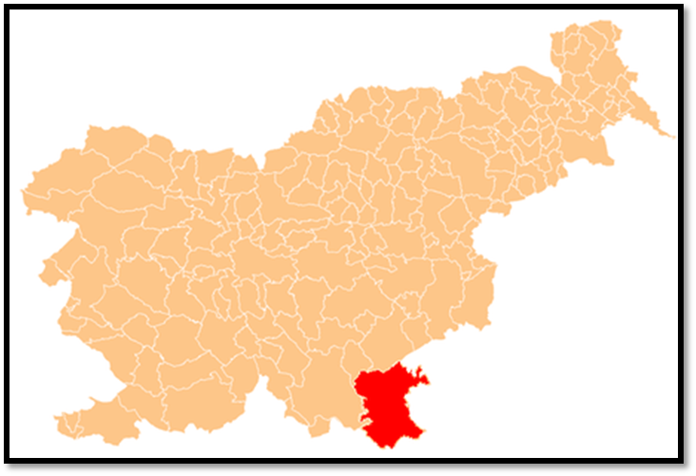
Podnebje:
Tu je Subpanonsko podnebje, pogoste so megla, slana in toča. Višek padavin je jeseni, povprečna količina padavin na leto pa je od 1200 do 1300 mm na m².
Prebivalstvo:
Leta 2004 je v treh belokranjskih občinah živelo 26.942 prebivalcev (1,34 % prebivalcev Slovenije).
Povprečna poselitev je 49 prebivalce na km², čeprav se stevilo poselitve razlikuje glede na različne občine.
Leta 2004 je bil delež mladega prebivalstva pod 15 let 15,3 %, delež prebivalstva nad 65 let pa 15,4 %. V zadnjih letih je selitveni prirastek uravnovešen, stopnja rodnosti pa se znižuje.
Prebivalci živijo predvsem v gručastih ali razloženih naseljih.
Večina ljudi živi v dolini, zraven pritokov reke, blizu ali v večjih mestih. Malo ljudi v strminah zaradi oddaljenosti mest, večinoma kmetje, ki tam razvijajo tudi kmečki turizem.

Tla:
Je kraška pokrajina in temu primerne so tudi kamnine ki se tam nahajaj, nastale so v mezozoiku. Prevladujeta apnenec in dolomit. Po nekaterih območjih pa se nahajajta tudi glina in melj.
Raba tal :
Belo krajino pokrivajo gozdovi, travniki, vinogradi in njive.
Gospodarstvo:
V gospodarstvu prevladujejo predvsem Kovinsko-predelovalna, strojna industrija, Elektroindustrija. Tekstilna industrija in Vinogradništvo

Promet:
Magistralna cesta pelje skozi Novo Mesto do Metlike. Regionalna cesta gre skozi Černomelj do Metlike. Z ostalo Slovenijo je povezana z železniško progo Novo mesto - Semič - Črnomelj - Metlika - Karlovac, ki preči Gorjance s predorom, ter s cestnimi povezavami s prelazoma Vahta (615 m) in Brezovica (588 m).
Vodne površine:
Skoraj celotno območje Bele krajine sodi v porečje reke Kolpe.
Zaradi kraškega površja je rečna mreža redka in večji del vodnega tokasega pod zemljo. Kolpa teče na obrobju, poleg Lahinje pa dobiva površinsko vodo le iz kraških izvirov ob njej. Po kratkotrajnem, močnem deževju začne voda prihajati iz kraškega podzemlja in poplavi pretežno obdelana zemljišča, že po nekaj urah izgine.
Prednosti in slabosti tamkajšnjega življenja :
Prednosti : Manj onesnaženega zraka, kmečki turizem, mesta in zaposlitev.
Slabosti : nekateri kraji oddaljeno od večjih mest in onesnažen zrak.
Turizem :
Turistična ponudba se je začela počasi razvijati v zadnjih letih.
Turistični programi z več uspehi so Zavod Krajinski park Kolpa, Regijska mreža tematskih poti, TIC Metlika (Turistično informativni center Metlika), RIC Bela krajina (Razvojno informacijski center Bela krajina)
Občine in krajani so začeli dojemati, da bo samo z obnovo in revitalizacijo mestnih jeder in znamenitosti nemogoče privabiti turiste v to obrobno pokrajino. Primeri so grad v naselju Gradac v občini Metlika ali pa staro mestno jedro v Črnomlju in Flekov mlin v Črnomlju.^{[18]}

Lokalne posebnosti:

Noša
Za Belo krajino je značilna bela platnena narodna noša stkana iz lana. Noša močno odstopa od tradicionalnih narodnih noš drugih pokrajin, saj so oblačila v celoti bele barve. Dodatki pri ženskah so pasovi, trakovi, nogavice, nakit in robci. Moški imajo ob širokih pasovih široke črne klobuke. Starejša narodna noša je bila samo bela in ni vsebovala drugih delov oblačil ali nakita.

Običaji
Zelo znan belokranjski lik, ki odganja zimo in oznanja pomlad, je Zeleni Jurij. Tudi on nosi narodno nošo, le da ima čez nošo še obleko iz brezovih vej . Ena izmed značilnosti pokrajine je tudi ples belokranjsko kolo, ki ga plešejo brez inštrumentalne spremljave.

